Betreft | Afschrift aan
Voortgang oplossing havenplateau Kats | Dennis van Boven, Jan Kees Bossenbroek, Jan Bos, Simon Vereeke, Ad Beaufort, Silvester Vermunt, Yvo Provoost
Vraagsteller | Datum
- | -
Beantwoord door | Datum
Roy van de Voort | 21 juli 2006
Doorkiesnummer | Bijlage(n)
(0118) 62 13 69 | -
Status | Kenmerk
Definitief | K-06-07-20

Probleem
Een gedeelte van de primaire waterkering bij de haven van Kats bestaat uit een havenplateau. Dit plateau is bekleed met klinkers. In de huidige vorm voldoet het plateau niet aan de gestelde veiligheidsnormen en dient dus te worden versterkt.
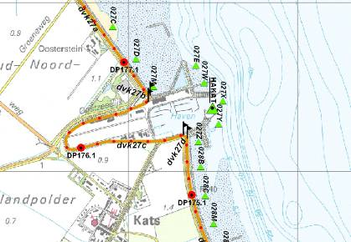
Vak Geocrete rondom loods
De wens van de eigenaar van het terrein is om de huidige bestrating terug te krijgen. Het terrein wordt gebruikt voor het in en uit het water halen van jachtjes.
Wellicht is het haventerrein vervuild met o.a. olie.

Zie verder de memo K-06-05-15, d.d. 15 mei 2006 van Yvo Provoost.
Oplossing
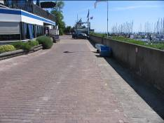
Standaard wordt in dit soort situaties gekozen om het havenplateau te asfalteren. Rekening houdend met de wens van de eigenaar en de mogelijkheid van aanwezige verontreiniging is een mogelijkheid het haventerrein te bewerken met GeoCrete.

Zowel eigenaar als beheerder zijn in principe akkoord met het gebruik van Geocrete als ondergrond. Geocrete kan dit uitvoeren en wilt graag.

De kosten bedragen circa € 20,- per m².

Voorlopig wordt gedacht aan een laag van 35 cm Geocrete over een oppervlakte van circa 2.500 m². Geocrete kan zelf de dikte uitrekenen aan de hand van de maatgevende verkeersbelasting.

Via Geocrete is meer informatie ingewonnen. Afhankelijk van de vervuiling op het terrein is het wellicht goed mogelijk de vervuiling te immobiliseren middels GeoCrete. Ten aanzien van uitloging van GeoCrete mag volgens het bouwstoffenbesluit cement inclusief toeslagstoffen (tot maximaal 5% van het cement) vrij worden toegepast in grond. Aangezien GeoCrete slechts tot maximaal 2% wordt toegevoegd aan het cement kan GeoCrete dus vrij worden toegepast volgens het bouwstoffenbesluit.

Foto’s van de Jachthaven Kats (deel ten behoeve van Geocrete) staan op de T-schijf:
T:\Hoofdafdeling AX\AXZ\foto's\Proeven\Geocrete\Foto's jachthaven Kats.

Acties en planning
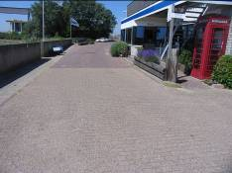
Momenteel zijn de resultaten van de proeven op monsters Tholen binnen, deze zijn goed uitgepakt.

Jan Kees Bossenbroek is momenteel bezig om de rekenmethodiek op te zetten om golfbelasting en Geocrete (als betonplaat) te kunnen berekenen. Het ziet er overigens naar uit dat de verkeersbelasting (40 ton) een zwaardere belasting gaat geven.

Door de afdeling AXE (Jan Boot) zijn bij de Inspectie Verkeer en Waterstaat een aantal vragen aangaande het gebruik van Geocrete uitgezet.

In augustus worden op locatie monsters genomen door Geocrete / Terrastab.

Kabels en leidingen worden afgeschermd middels stelconplaten naast de loods.

Joris Perquin heeft vanuit de Werkgroep Milieu en Juridische Zaken aangegeven dat behoudens de toestemming van AXE geen aanvullende vergunningen benodigd zijn.
Uitvoer stond gepland voor het najaar van 2007. Op verzoek is dit naar voren gehaald, uitvoer staat nu gepland voor het najaar 2006. Belemmering is echter de drukte in de maand oktober en begin november met het uit het water halen van jachten. Bij Geocrete is de vraag uitgezet wat de uitvoeringsduur exact is om te bekijken of in overleg met de eigenaar / beheerder een oplossing gevonden kan worden (enkele dagen overlast is geen probleem), anders wordt het begin 2007.

De contacten met de jachthaven lopen onder meer via Bas van Liere van het Waterschap Zeeuwse Eilanden.

Opstellen ‘design en constructbestek’ voor TerraStab (de uitvoerende partij) wordt als laatste opgepakt.

